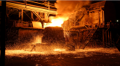


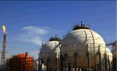

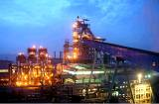
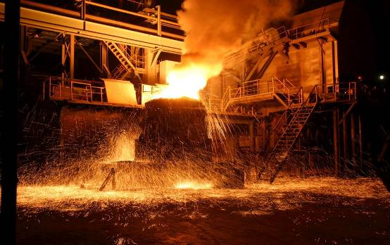


中华商务网2018年大宗商品
年度分析报告系列
铝产品篇

分析师：鄂蕾

2018年12月

地址：北京市朝阳区高碑店东区B区8-1
传真：86-10-85725399
网址：www.chinaccm.com

2018

chenhm
[键入公司名称]
2013-11-13


2018年铝市场形势分析
与2019年预测

2018年12月



目 录

前言 4
1．2018年铝市场走势的回顾 4
2．2018年铝市供应过剩 5
3．2018年电解铝产量 5
4．2018年铝土矿供应情况 6
4.1 铝土矿市场情况 6
4.2氧化铝市场情况 6
4.3下游需求情况 6
5. 2019年影响铝价走势因素 7
5.1. 美联储加息影响美元趋势----影响国际铝价走势 7
5.2 2019年贸易摩擦加剧--------影响铝产品出口 7
5.3 2019年国内经济运行--------决定铝产业链需求 8
2019年铝市场的运行展望 8

前言
近两年铝行业在经历供给侧改革，清理违规产能以及严控新增产能，使得产能投放得到有效的控制；同时进行秋冬季取暖季环保限产，阶段性限制了产量的增长，在2018年随着政策性指导逐渐销声，铝市影响因素重归基本面。

1．2018年铝市场走势的回顾
一季度月初受全球股市暴跌拖累，金属盘面集体跳水，期铝重心仍下移，随后春节假期临近，市场逐步归为平静，再无利好刺激情况下，期铝弱势运行，现货市场无利好支撑，铝价已在13500元/吨边缘徘徊，过年前后下游加工企业放假库存积压。二季度美国财政部于4月6日宣布，对俄铝实行制裁引发市场对于海外原铝短缺加剧的担忧，消息一出铝价急剧拉升，一度涨至2548美元/吨，站上六年半以来高位；原料端氧化铝价格飙升，外盘伦铝屡创新高，两方拉动铝价节节攀升，继2017年11月后首次站上万五关口，来到15090元/吨。但随着俄铝制裁期限放缓，以及中美拉开贸易战的大幕，市场恐慌加剧，铝价大幅下泄，跌破14000元/吨。三季度8月国内环保力度加剧，矿石开采受影响，氧化铝价格水涨船高，随着美铝在澳洲工厂工人罢工，以及西澳两家氧化铝发运延迟，South32旗下氧化铝厂检修产量减少，期铝迅速拉升，沪铝一度触及万五，现货基本站稳14500元/吨，高位已触及14810元/吨。但随之而来的金九并未能给下游需求带来明显改善，铝市进入下行通道，只在双节前备货期小幅挣扎向上，也只是昙花一现。四季度，市场翘首以待的采暖季限产政策终落地，但犹如市场之前预期，今年的采暖限产力度远不如预期，不再实行一刀切而是差别化政策，若达到排放限值或可豁免，据百川了解范围内企业基本已达到要求，所以减产有限。而美股暴跌、海德鲁复产在即，市场恐慌期铝暴跌，风暴结束后，铝市虽有回暖但仍处弱势。
图1：伦铝价格走势图
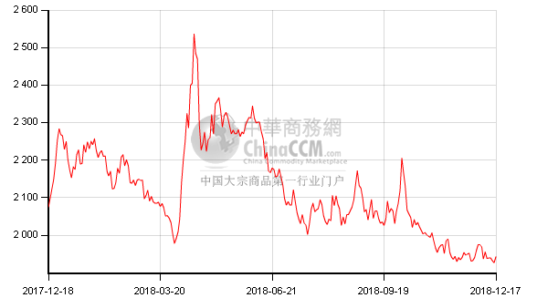

2．2018年铝市供应过剩
国际铝业协会（IAI）最新公布的数据显示，2018 年 10 月全球原铝产量为 541.4 万吨，9 月为 530.1 万吨，环比增加 11.3 万吨，同比增加 4.02%。其中，中国 10 月原铝产量预估为 305 万吨，9 月预估为 301 万吨，环比减少 4 万吨，同比增加 19.4 万吨。

3．2018年电解铝产量
2018年供给侧改革、取暖季限产等政策，以及电解铝指标置换等不确定因素影响，但是供应增加的趋势依旧会延续。预计2018年中国电解铝产量达到3628万吨，建成产能增加到5100万吨。2017年中国电解铝产量为3632万吨，建成产能到达4797万吨。
表1：中国电解铝供需平衡表
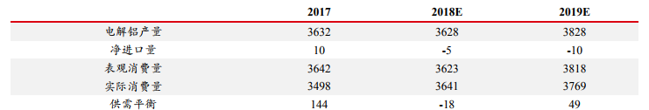
整体来看2012年开始电解铝产量始终呈现增长态势，特别在2017年增速达到11.25%。但2018年建成的产能迟迟未开工，在建的项目都很缓慢。主要是由于2018年电解铝市场随着氧化铝、以及电价的高位，成本线被拉高；但宏观环境的悲观，以及环保督察使得下游始终得不到改善，新产能投放速度受到制约，电解铝行业大部分时间处于成本倒挂状态，部分企业亏损严重，甚至不得不减产、停产，使得2018年电解铝产量增速锐减。中国工信部发布电解铝产能置换需在 18 年底之前完成，同时不在新增电解铝产能，电解铝产能投放压力基本在2018 年已基本释放。预计2019 年中国将不在新增电解铝产能，基本可以保证国内市场铝产量稳定。

4．2018年铝土矿供应情况

4.1 铝土矿市场情况
2018年前三季度中国铝土矿进口量约6,168万吨，同比增加20.6%。20118年环保督查加强以及露天矿的整治成为各省主旋律，国产铝土矿价格随着资源减少，其中高品位矿的短缺更加突出。中央环保督察形成铝土矿价格上涨基础，贵州广西被动跟涨河南、山西、贵州等地，因此 18 年的铝土矿价一度飙升至历史高位，同时推升进口矿的上涨。预计2019年中国的产量在国内环保趋严的情况下，后期产量难以出现增长，基本保持平稳。
全球铝土矿目前整体处于弱平衡状态，俄罗斯、中国、澳大利亚等 9 国的产量占了全球产量的 90%以上，2018 年印尼出口政策逐渐放开，印尼产量大幅增长，从 2017 年的 124 万吨增长至 430 万吨，由于放量主要在下半年，因而预计 2019 年印尼产量将继续增加。几内亚 2018 年产量也大幅增长 40%至 5980 万吨，主要是菲律宾、印尼在出口限制后，企业在几内亚的投资逐渐开始产出，预计 2019 年产量仍将保持增长，预期整个铝土矿市场仍略显宽松。

4.2氧化铝市场情况
根据 IAI 数据，2018 年全球氧化铝出现负增长，同比下滑 3%，一是由于国内采暖季减产，导致国内氧化铝产量下滑明显，二是海德鲁氧化铝厂因环境问题减产一半。
2018 年 1-10 月全国氧化铝产量为 5658.1 万吨，累计增长 3.9%。预计对 2019 年国内氧化铝产量前半年增速为负，随着减产结束及新增产能投产，增速开始回升转正，全球氧化铝增速为负，主要是国外市场产量下滑所致。

4.3下游需求情况
据国家统计据数据，2018 年1- 10 个月铝材产量 3686.9 万吨，同比下滑 1.9%；2018 年 1- 10 月汽车产量 2322.6 万辆，同比微跌 0.4%，但月同比数据已连续 3 个月大幅下滑，预计 2018 年全年汽车产量将负增长；房地产销量方面，在国家调控政策下，2018 年 1-10 月商品房销售面积同比增长 2.2%，增速持续下滑；基建方面，10 月开始增速有所回升，为了对冲房地产增速下滑，基建投资增速上行是大概率事件，但也只是起到对冲作用。今年唯一的亮点是，在国外减产及停产等因素影响下，电解铝价格外强内弱，直接刺激了铝材出口的高速增长，改善了供需关系，缓解了国内压力，使得沪铝今年表现整体偏好，但目前不利因素仍在较多，2019 年铝材出口能否继续高增长仍是未知，因而预计 2019 年下游方面对沪铝提振作用不大。

5. 2019年影响铝价走势因素

5.1. 美联储加息影响美元趋势----影响国际铝价走势
国际市场大宗商品价格以美元计算，美联储会加息几次，直接影响到明年美国期限利差走势、美元指数趋势等，从而直接影响有色金属价格走势。美联储加息与经济基本面高度相关，美联储预计美国2019年GDP增长2.5%，通胀维持在2%左右，而市场一致预期美国经济增长放慢到明年第四季度的1.9%，CPI上升到2.3%。基于美联储对经济基本面的预测，最优利率水平应该为3.35%，联储在经济增速和通胀预测方面都更加乐观，即在对增长持更加乐观的态度的同时，认为通胀会保持在温和的水平。而根据市场一致预期推算的最优利率水平为3.5%;按此推算，明年美联储加息最多应在3-4次，料铝价也将受此影响阶段波动。
图2：美国CDP CPI走势预测
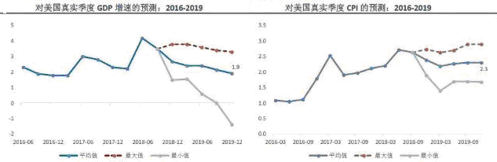

5.2 2019年贸易摩擦加剧--------影响铝产品出口
2019年贸易摩擦常态化，不仅会导致全球资源配置错乱，还会影响到结构性改革进度放缓，那么就势必进入政策刺激的循环，再一次拉长复苏周期。在贸易摩擦的大背景下，各出口导向型国家可能也有竞争性贬值的冲动，但是这样对于经济基本面较弱的新兴经济体来说将面临更大的资本外流压力，货币汇率失控的后果可能难以收拾……这些新兴经济体中有不少都背负着大量外债，如果倒下了，金融危机也必然将蔓延到亚洲和欧洲，乃至全球。国际铝交易均以美元计价, 进出口政策及贸易双方的汇率也会对铝价造成一定的较大影响。

5.3 2019年国内经济运行-----决定铝产业链需求
对中国而言，2018年去杠杆等国内偏紧政策是拖累经济增长放缓主因，2019年国内增值税减税或导致CPI同比增速略低于18年。 但企业盈利不会受到负面影响。货币政策预计保持配合性宽松，数量型操作工具重要性仍然高于价格型工具，预计全年有200BP的降准空间。2019年，国内减税和稳基建或令19年预算财政赤字率扩张至3.3%-3.5%。汇率方面，预计美元指数回落，中国国际收支流出压力可控，人民币兑美元预计稳中小幅升值至6.7-6.8。

2019年铝市场的运行展望
2019年成本端氧化铝行业在政策引导去化情况或将持续，若海外投产不及预期，氧化铝市场将维持供需平衡局面，价格难下跌。综合来看铝市成本高位、而2019年国内经济形式不容乐观，料需求得不到改善，对铝市库存消耗有限，铝市上半年仍会处于供大于求格局，铝价将延续寻底过程铝价低迷。但高成本电解铝产能在持续亏损状态下部分关停，且新增产能推迟或减少投产，将导致供应逐渐收缩，下半年铝价或将有所回升。预计2019年上半年国内铝价承压运行区间为13200-14500元/吨，下半年成交重心或重归14000-15000元/吨。本观点仅供参考，据此操作风险自负。

